EXMO. SENHOR PRESIDENTE DA CÂMARA MUNICIPAL DE SUMARÉ,

Indico ao Excelentíssimo Senhor Prefeito Municipal que solicite, junto à CPFL, a realização dos serviços de poda das árvores localizadas entre a Rua Valter Lourenço da Silva e a Rua Antônio Moraes, no bairro Nova Terra.
A presente solicitação se justifica em razão das condições das árvores existentes no local, cujos galhos encontram-se próximos à fiação elétrica, sendo necessária a realização da poda para desobstrução e adequação do espaço. A medida contribuirá para a prevenção de possíveis ocorrências, a melhoria das condições do local e a adequada manutenção da arborização urbana.
Sala das Sessões, 23 de junho de 2026.

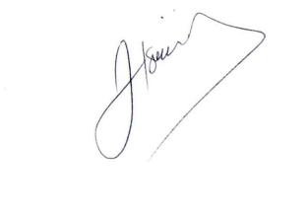

José Tavares de Siqueira
TAVARES
Vereador /PL

